Жұмыртқа неліктен овоид пішінді?

Негізгі деңгей / Орташа деңгей

1) Төмендегі берілгендер бойынша сопақша салыңыз:

a) Центрлері бір нүктеде жататын кішкентай және үлкен шеңберлер салыңыз.

b) Екі шеңберді де кесіп өтетіндей радиал түзулерді салыңыз.

c) Радиал түзулер үлкен шеңберді кесіп өткен нүктелерден кіші шеңберге қарай вертикаль түзулер жүргізіңіз.

d) Радиал түзулер кіші шеңберді кесіп өткен нүктелерден үлкен шеңберге қарай горизонталь түзулер жүргізіңіз.

e) Горизонталь және вертикаль түзулер қиылысқан нүктелер – сопақшаны құрайтын нүктелер.

f) Осы нүктелерді бір-бірімен қосып сопақша формасын алыңыз.

2) Егер $xµy$ болса, x кемігенде, y-тің мәні қалай өзгереді?

3) Егер $xµ\frac{1}{y}$ болса, y артқанда, x-тің мәні қалай өзгереді?

4) Егер $xµy$ болса, y артқанда, x-тің мәні қалай өзгереді?

5) Егер $xµ\frac{1}{y}$ болса, y кемігенде, x-тің мәні қалай өзгереді?
Тереңдетілген деңгей

1) Төмендегі берілгендер бойынша сопақша салыңыз:

a) Центрлері бір нүктеде жататын кішкентай және үлкен шеңберлер салыңыз.

b) Екі шеңберді де кесіп өтетіндей радиал түзулерді салыңыз.

c) Радиал түзулер үлкен шеңберді кесіп өткен нүктелерден кіші шеңберге қарай вертикаль түзулер жүргізіңіз.

d) Радиал түзулер кіші шеңберді кесіп өткен нүктелерден үлкен шеңберге қарай горизонталь түзулер жүргізіңіз.

e) Горизонталь және вертикаль түзулер қиылысқан нүктелер – сопақшаны құрайтын нүктелер.

2) Егер $xµy$ болса, x кемігенде, y-тің мәні қалай өзгереді?

3) Егер $xµ\frac{1}{y}$ болса, y артқанда, x-тің мәні қалай өзгереді?

4) Егер $xµy$ болса, y артқанда, x-тің мәні қалай өзгереді?

5) Егер $xµ\frac{1}{y}$ болса, y кемігенде, x-тің мәні қалай өзгереді?

6) y – x-ке тура пропорционал. y = 4 болғанда, x = 2 болса; x = -6 болғанда, у-ті табыңыз.

7) y – x-ке кері пропорционал. y = 40 болғанда, x = 16 болса; y = 5 болғанда, х-ті табыңыз.

8) y – x-ке кері пропорционал. y = 7 болғанда, x = 4 болса; x = 5 болғанда, у-ті табыңыз.

Жауаптар

Негізгі деңгей / Орташа деңгей

1)
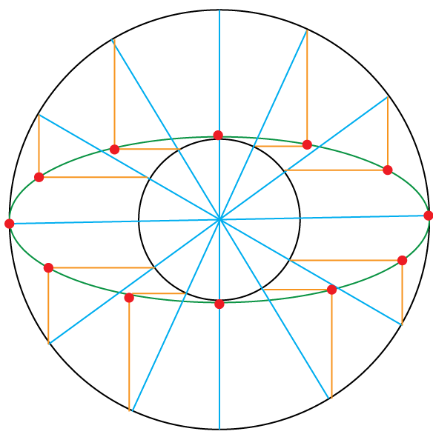

2) y кемиді.

3) x кемиді.

4) x артады.

5) x артады.

Тереңдетілген деңгей

1)

2) y кемиді.

3) x кемиді.

4) x артады.

5) x артады.

6) y = -12

7) x = 128

8) y = 5,6

